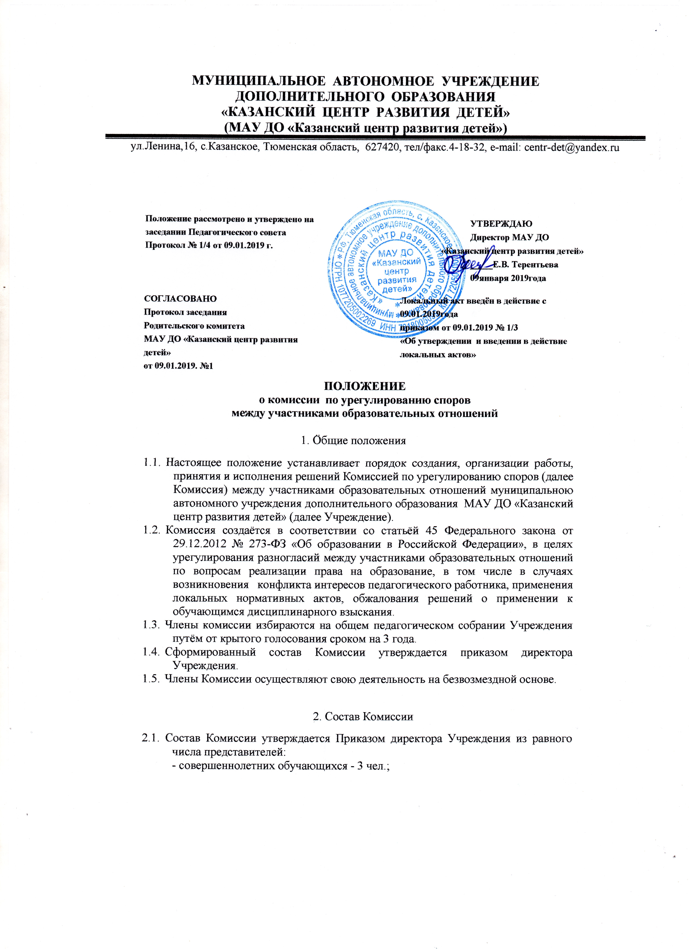

- родителей (законных представителей) несовершеннолетних обучающихся – 3 чел.;
- работников Учреждения – 3 чел.
  - Председатель и секретарь Комиссии выбираются членами комиссии путём открытого голосования на первом заседании большинством голосов.
  - Досрочное прекращение полномочий члена Комиссии может быть:
- на основании личного заявления члена Комиссии об исключении из её состава;
- по требованию не менее 2/3 членов Комиссии, выраженному в письменной форме;
- в случае отчисления из Учреждения обучающегося, родителем (законным представителем) которого является член Комиссии, или увольнения работника – члена Комиссии.
  - В случае досрочного прекращения полномочий члена Комиссии в её состав избирается новый представитель от соответствующей категории участников образовательного процесса.

- Порядок рассмотрения

  - Комиссия собирается по мере необходимости. Решение о проведении заседания Комиссии принимается её председателем на основании обращения (жалобы, заявления, предложения) участника образовательных отношений не позднее 5 учебных дней с момента поступления такого обращения.
  - Обращение подаётся в письменной форме. В жалобе указываются конкретные факты или признаки нарушений прав участников образовательных отношений, лица, допустившие нарушения, обстоятельства.
  - Комиссия принимает решения не позднее 10 учебных дней с момента начала его рассмотрения. Заседание Комиссии считается правомочным, если на нём присутствовало не менее 2/3 членов Комиссии. Лицо, направившее в Комиссию обращение, вправе присутствовать при рассмотрении этого обращения на заседании Комиссии. Лица, чьи действия обжалуются в обращении, также вправе присутствовать на заседании Комиссии и давать пояснения.
  - Для объективного и всестороннего рассмотрения обращений Комиссия вправе приглашать на заседания и заслушивать иных участников образовательных отношений. Неявка данных лиц на заседание Комиссии либо немотивированный отказ от показаний не являются препятствием для рассмотрения обращения по существу.
  - На заседании Комиссии ведётся протокол, в котором отмечается дата заседания, состав присутствующих членов Комиссии, содержание заявления, выступление участников заседания, результатов голосования, краткое содержание принятого решения.
  - Решения Комиссии принимаются на основе открытого голосования путём подсчёта простого большинства голосов.
  - Решение Комиссии подписывается председательствующим на заседании и секретарём.
  - Решение Комиссии является обязательным для всех участников образовательных отношений и подлежит исполнению в сроки, предусмотренные указанным решением.
  - Решение Комиссии может быть обжаловано в установленном законодательством РФ порядке.

- Ответственность членов Комиссии

  - Члены комиссии обязаны сохранять тайну рассматриваемых вопросов.

- Заключительное положение

  - Настоящее Положение вступает в силу с момента утверждения Приказом директора Учреждения.

